МБДОУ ДС КВ №7 с. Кухаривка МО Ейский район

Исследовательская работа на конкурс
«Я- исследователь»
Тема: « Мой любимый кролик Лаки»

Автор работы: Гришина Ксения, 6 лет
.
Руководитель: Ивченко Н.А.

-2022г-

Содержание
1.Введение
- Цель работы
- Тема исследования
- Задачи исследования
2.Основная часть
3. Заключение
Введение.
В наши дни очень часто в домашних квартирах можно встретить самых разнообразных животных.
Всё чаще в домах стали появляться и кролики. Недавно и в нашей семье появился кролик.
Но возможно ли в домашних условиях создать всё необходимое для жизни кролика или, всё-таки,
лучше завести кошку или собаку?
Проведённая исследовательская работа показала, что возможно.
Актуальность
Животные, содержащиеся в квартирах, являются источником для различных видов
любознательность, деятельности - наблюдение, игра, труд, творчество и т. д.
В результате у детей формируется наблюдательность, развивается фантазия.
Ребенок видит животное – он к нему тянется, распознает названия, отмечает различия,
познает его поведение.
В процессе содержания и ухода за домашними любимцами развивается сенсорная моторика.
Ни одна обучающая игрушка не может сравниться с природой.
Ребенок непосредственно через органы чувств воспринимает объект: форму, величину, цвет, запах,
пространственное расположение, движения, мягкость, фактуру шерсти и т. д.
Они являются источником развития логического мышления. На основе представлений о животных,
дети учатся видеть связи и зависимости: кролик играет, пьет много воды.

Животные источник нравственного воспитания.

Источник первых переживаний и радости. Ребенок испытывает положительные эмоции
в общении с животным. В современном обществе этого как раз больше всего
и не хватает –положительных переживаний.

В процессе общения у ребенка развиваются чувства прекрасного.
Они учатся видетьестественную красоту.

В процессе деятельности ребенок учится проявлять бережное (пассивное) и заботливое (активное)
отношение к животному миру в целом. Таким образом, у ребенка формируются основы
экологической культуры, которая является составной частью духовной культуры.

Данная работа начата с определения темы исследования
«Содержания кролика в домашних условиях». Затем были сформулированы цель и задачи,
объект, предмет исследования, а также выдвинута гипотеза и поставленный проблемный вопрос
исследования.

Цель работы:
– выявить особенности проживания кролика в домашних условиях.

Объектом исследования:
домашние условия

Предметом исследования
– домашний кролик

Задачи:
1) Определить особенности питания за кроликом;
2) Определить особенности ухода за кроликом;
3) Создать условия для правильного содержания кролика в домашних условиях.

Гипотеза:
Если создать правильные и хорошие условия для проживания, то кролика можно
содержать в домашних условиях.

Методы исследования:

В процессе работы были использованы следующие методы:
•Изучение литературы о кролике вместе с педагогом группы, родителями.
•Просмотр научно-популярных фильмов о кроликах.
•Наблюдение за поведением кролика в домашних условиях.

Место проведения исследования: домашнее жилье ( дом )
Время проведения исследования: февраль 2020 года.
Проблемный вопрос: Возможно, ли создать необходимые условия для содержания
кролика в квартире?
Для того чтобы больше узнать о предмете моего исследования,
я с мамой просмотрела много различных книг, с воспитателями изучили литературы,
просмотрели различные видеофильмы о данном животном.

Основная часть

Я выбрала эту тему, потому что в нашем доме появился маленький друг, кролик Лаки.
Он очень забавный и смешной.
Всей семьей мы задумались, сможет ли наш Лаки жить вместе с нами в доме?
Где он будет жить? Чем будет питаться? Чтобы найти ответы на эти вопросы,
мы с мамой обратились к интернат ресурсам.
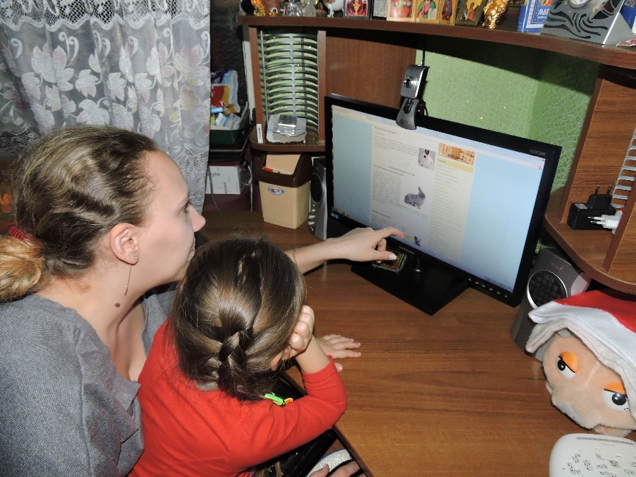
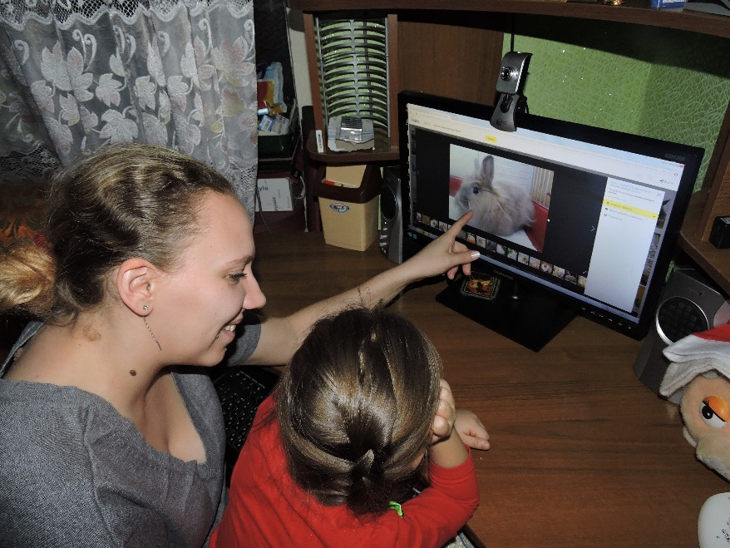

Мы узнали, что у кролика должен быть свой домик, где он будет жить.
Мы с папой купили ему в зоомагазине клетку, теперь у него есть свой домик.
Чтобы ему было тепло и уютно насыпали ему в клетку древесные опилки.
Поставили кормушку для еды и поилку, чтобы наш Лаки мог пить водичку.

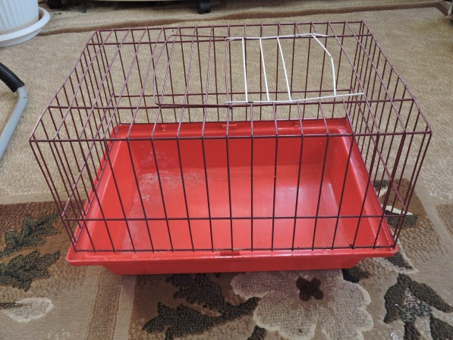

Я поинтересовалась у мамы, а чем же мы его будем кормить?

Мама предложила положить ему в домик морковь, капусту, лук, свеклу.
И вот что я увидела? Кролик с удовольствием съел сразу всю морковку.
Остальные овощи он скушал на следующий день. И я поняла, что морковка - это его любимая еда.
Далее я решила проверить, будет ли Лаки кушать фрукты.
Предложила ему яблоки и груши, оказалось, что он кушает не только овощи, но и фрукты.
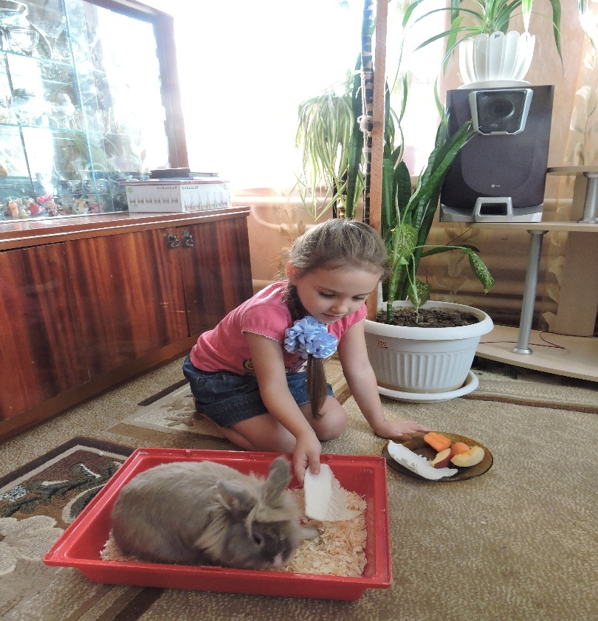
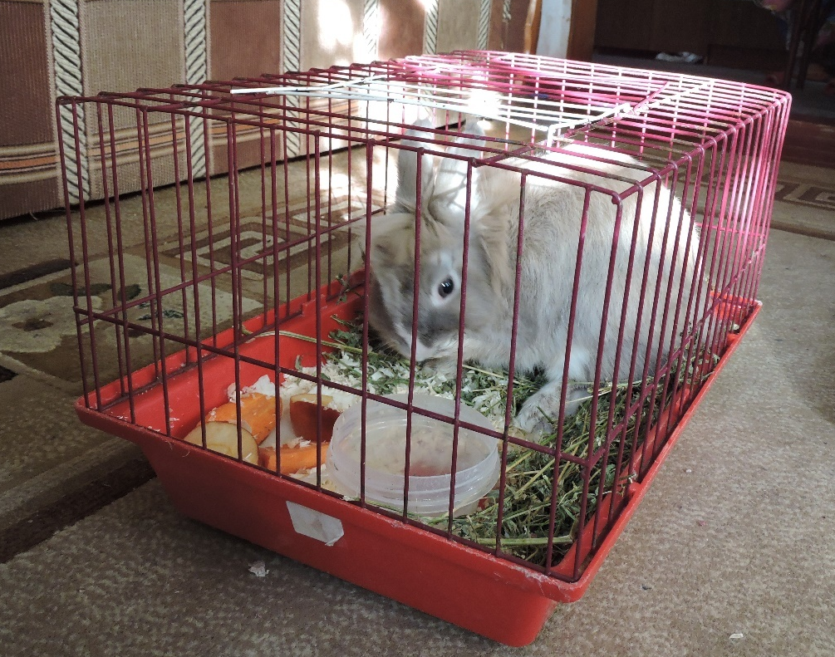

Затем мы выясняли с мамой, какую жидкость больше всего предпочитает употреблять кролик.
Я налила в поилки чай, молоко и воду.Выяснилось, что, как и любому другому животному,
кролику для жизни необходима питьевая вода.

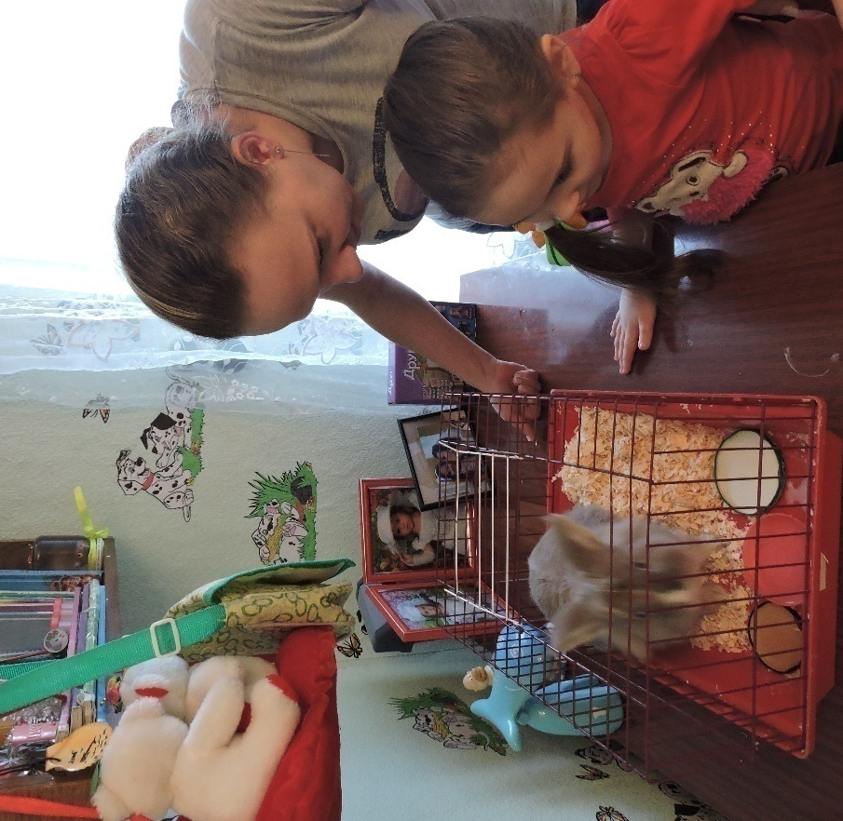
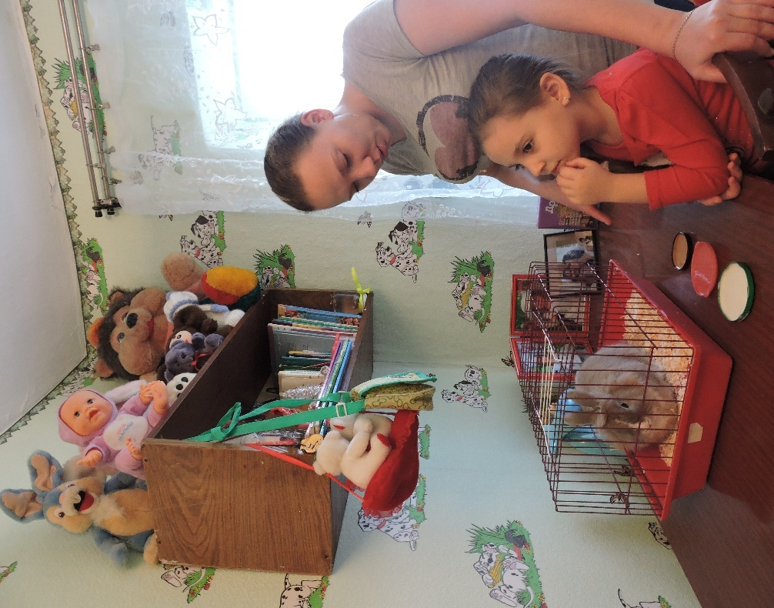

Еще мы с мамой читали, что кроликам необходимо давать свежую травку летом, а зимой сено
и специальный корм с витаминами, который продаётся в зоомагазинах.
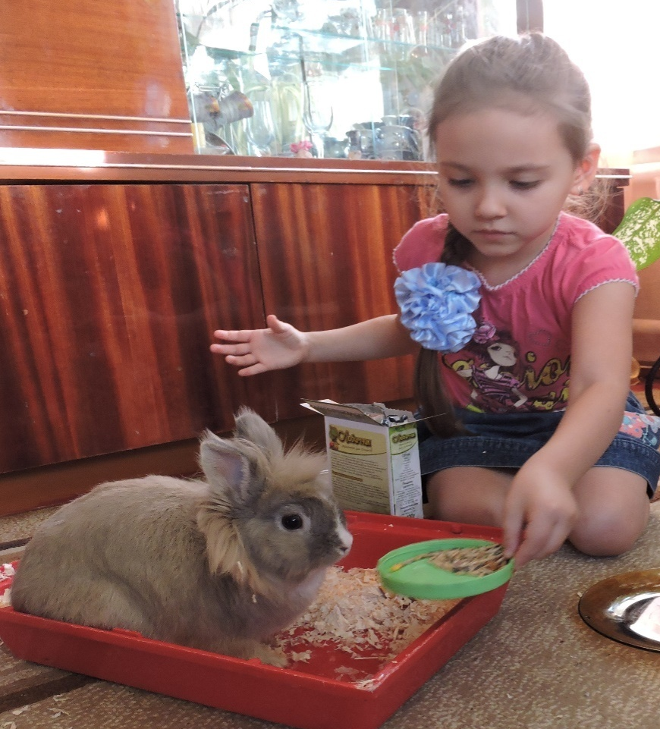
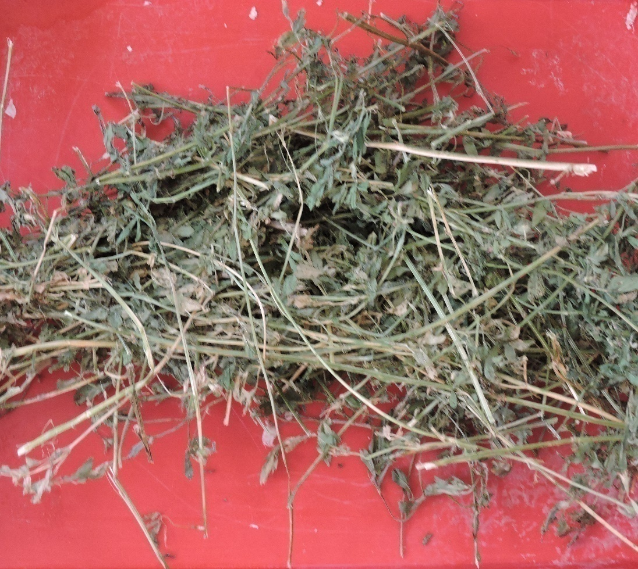

У Лаки длинная густая пушистая шерстка, за которой нужно ухаживать, я причёсываю его
специальной расчёской каждый день, и ему это очень нравится.
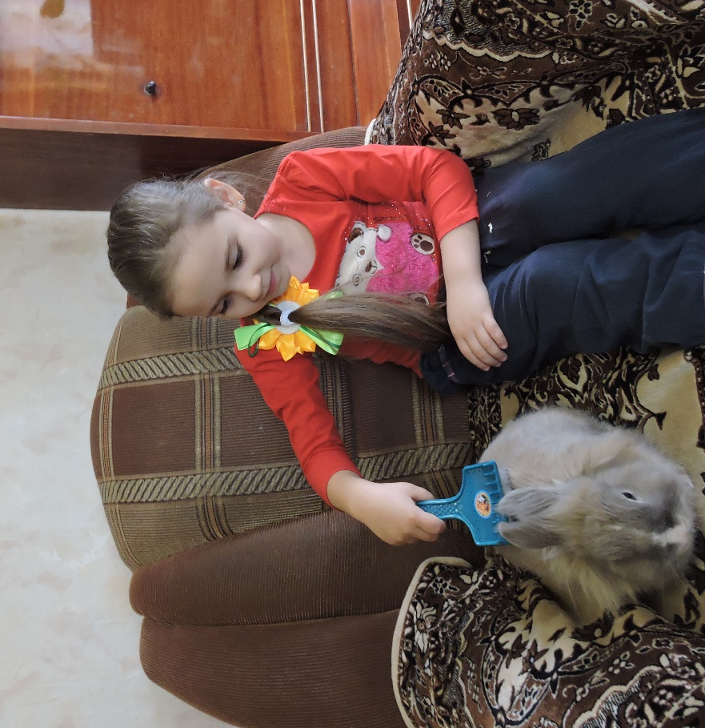
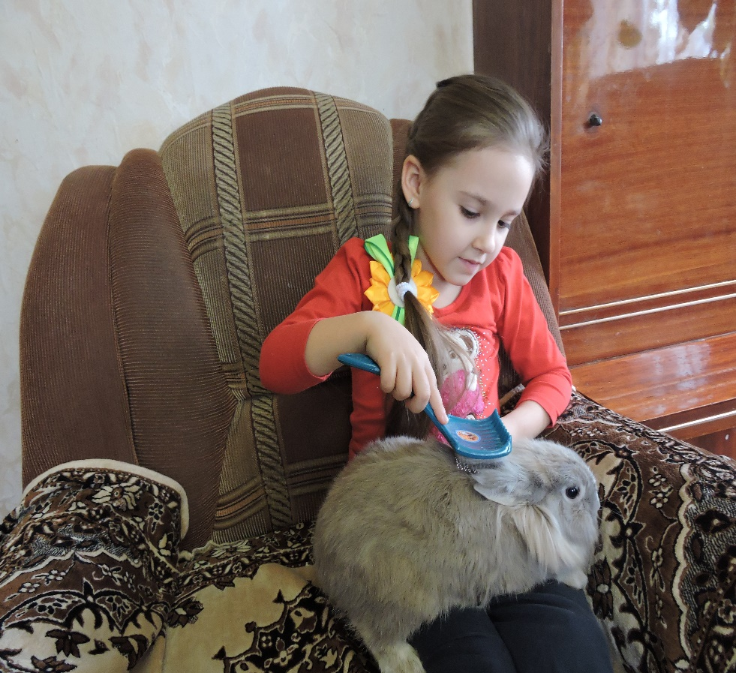

Купать кроликов без особого случия , как нам сказали в зоомагазине, нельзя.
Кролик —чистоплотное животное, он сам чистит свою шерстку.

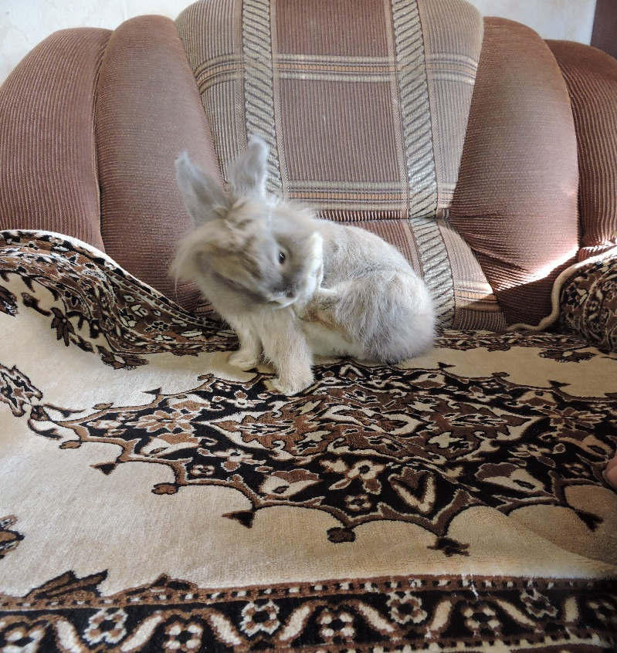
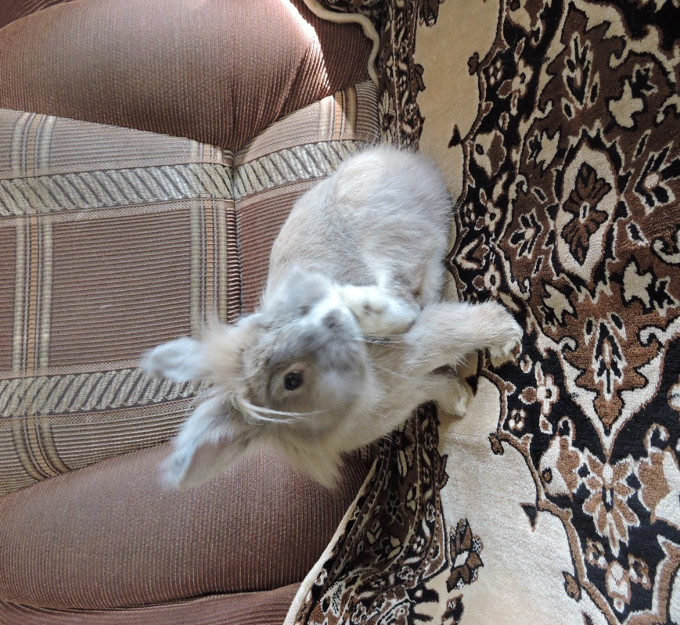

Кролик не всё время находится в своем домике, я его выпускаю гулять по дому
и выношу во двор, чтобы он мог поиграть, побегать порезвится.

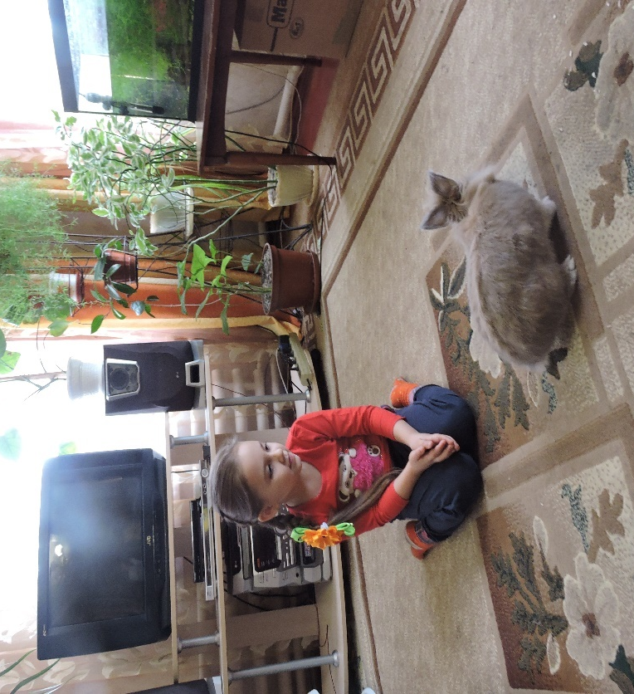
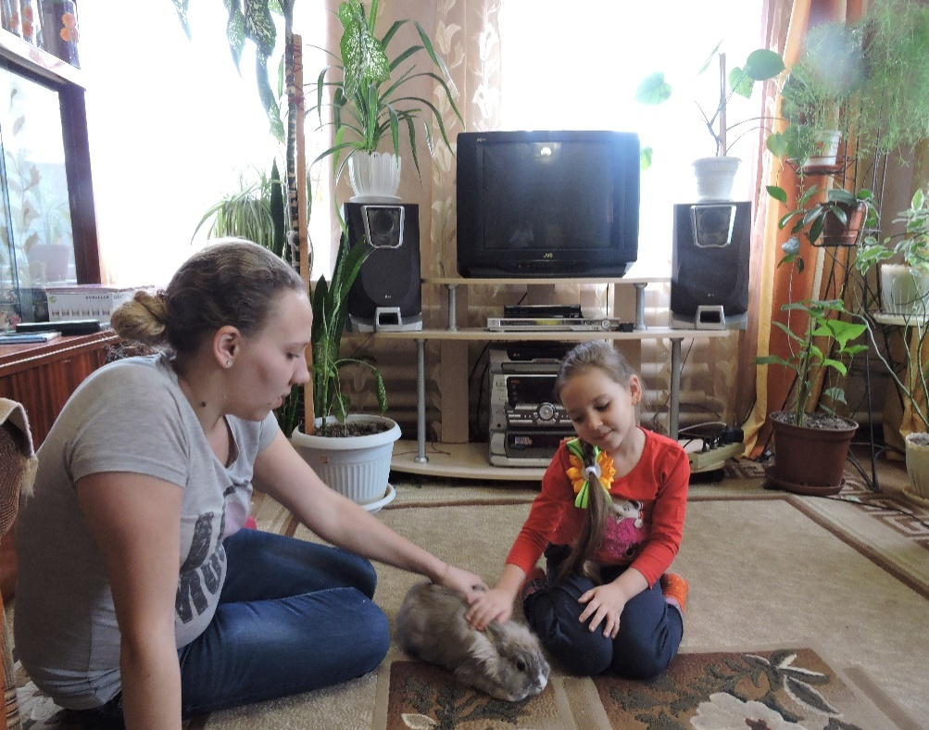

Заключение:

Таким образом, проведённое наблюдение показало, что возможно создать необходимые
условия содержания кроликов в домашних условиях.
Лаки живёт у меня уже месяц, я за ним очень долго наблюдала, изучала его
и поняла, что в нашем доме созданы все условия для приятного проживания моего друга.
Я его очень люблю и мне нравится за ним ухаживать.
